
IL BIKERS LIONS CLUB
ORGANIZZA IL MOTORADUNO
“………………………….. “
gg/mm/aa

REGOLAMENTO
Il Bikers Lions Club MD 108 Italy organizza nei giorni gg/mm/aa un Motoraduno denominato “ ……………….. ” che avrà come base la città di ………………..
Sono ammessi a partecipare:
- I Soci del B.L.C., i loro familiari e loro amici motociclisti
- Gli Amici del B.L.C.
- I Soci Lions proprietari di motociclo o scooter, i loro familiari che devono essere presentati da un Socio del BLC
Ogni partecipante dovrà far pervenire all’organizzazione entro e non oltre il gg/mm/aa;
- la scheda di iscrizione compilata in ogni sua parte
- copia della disposizione del bonifico bancario
- la Manleva generica (se non già presentata o se modificata)
L’adesione oltre il termine sopra indicato non garantisce la possibilità di partecipare al Motoraduno, la disponibilità alberghiera e l’importo stabilito per i pacchetti

PER ADERIRE E’ NECESSARIO ESSERE IN REGOLA CON IL PAGEMENTO DELLA QUOTA ASSOCIATIVA

I partecipanti dovranno prenotare direttamente le camere, specificando la loro partecipazione al Motoraduno Biker Lions Club presso la seguente struttura:
HOTEL ………….
Via …….. n… Città
Tel. ….. – Email sito web
I prezzi a notte, con prima colazione, sono:
€. … - camera DUS / Singola €. …. - camera doppia / matrimoniale

Si raccomanda vivamente di prenotare l’Hotel entro e non oltre il gg/mm/aa

I pacchetti indicati nella scheda di iscrizione comprendono:
- quota di iscrizione (€10.00 per Soci ed Accompagnatori, €.20,00 per Amici, Ospiti e loro Accompagnatori)
- la pin, pranzi, cene, eventuali ingressi a luoghi di visita, Musei, ecc. come da programma dei singoli giorni.
OBBLIGATORIO L’UTILIZZO DEL GILET BIKERS LIONS CLUB AD ALTA VISIBILITA’

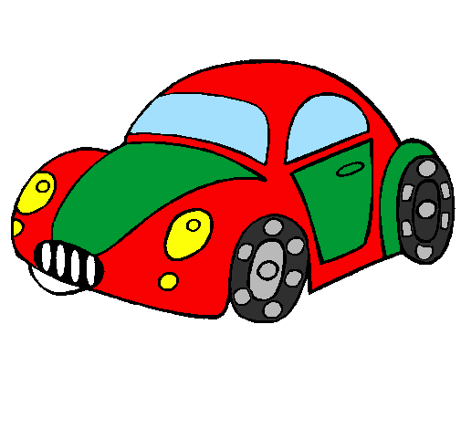
Nel caso di partecipazione di Soci od Accompagnatori in auto, queste saranno fuori dall’ambito di responsabilità del B.L.C., non saranno in carico a chi guida il tour, alle staffette e alla scopa ma dovranno percorrere l’itinerario prefissato autonomamente senza intralciare il defilare della colonna.
Per maggiori informazioni consultare il sito www.bikerslionsclub.it oppure contattare……… Tel. ……. Email …..@....

